Информация
о преимуществах получения государственных и муниципальных услуг в электронной форме через Единый портал государственных услуг

Через Единый портал государственных услуг можно обратиться за государственными и муниципальными услугами в электронной форме в любое удобное для Вас время.
Единый портал государственных услуг работает в сети Интернет круглосуточно и Вы можете обратиться за получением переведённых в электронный вид услуг в любое удобное для Вас время. В случае затруднений с отправкой электронного заявления на получение услуги, можно обратиться в службу поддержки пользователей портала также круглосуточно по бесплатному номеру 8-800-100-70-10.
Появились новые формы доступа к государственным и муниципальным услугам с помощью домашнего компьютера, планшета, мобильного телефона, точки коллективного доступа (инфомата, инфокиоска).
Используя домашний компьютер, заявитель может ознакомиться с условиями оказания той или иной государственной, муниципальной услуги, подать электронное заявление на получение услуг, переведённых в электронный вид, следить за ходом предоставления услуги (в ходе оказания услуги орган, предоставляющий услуг, направляет в личный кабинет заявителя информацию об этапе исполнения услуги), а по некоторым услугам – получить результат в электронной форме (например, узнать задолженность по налогам, штрафам за нарушение правил дорожного движения).
При необходимости прикрепления к электронному заявлению копий документов, при отсутствии под рукой сканера, их можно сфотографировать с помощью камеры сотового телефона или цифрового фотоаппарата.
До подачи заявления на получение государственной или муниципальной услуги на Едином портале государственных услуг можно ознакомиться с порядком обращения и составом необходимых документов, узнать режим работы органа, предоставляющего требуемую услугу.
В карточке услуги на вкладке «Описание услуги» размещена информация о том, как получить услугу, стоимости и порядке оплаты, сроках оказания услуги, категориях получателей, основаниях для оказания услуги, либо отказа в предоставлении, результате оказания услуги, а на вкладке «Документы» - о документах, необходимых для получения услуги и о предоставляемых по завершению оказания услуги.
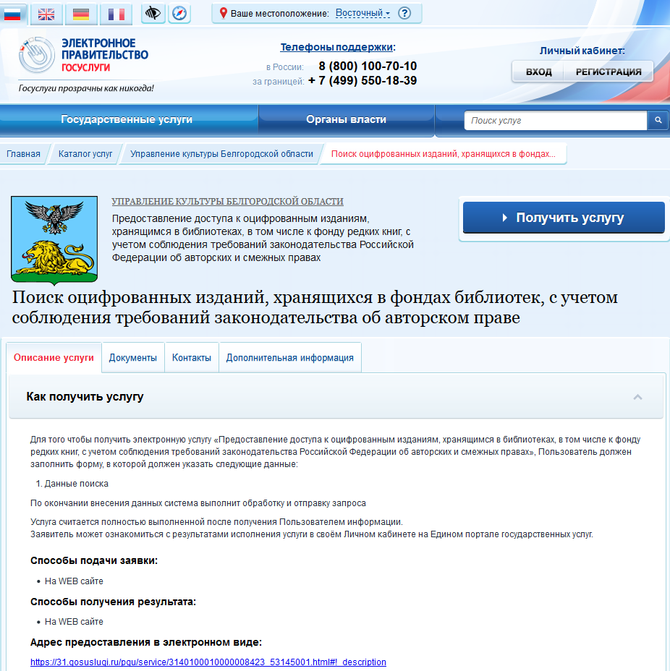

Вкладка «Контакты» содержит данные о руководителе, адресе, телефоне, факсе, электронной почте, веб-сайте, графике работы органа, предоставляющего услугу. Комментарии экспертов, сведения о контролирующих органах, правах заявителя и обязанностях органа, предоставляющего услугу, порядке обжалования, нормативно-правовых актах размещены на вкладке «Дополнительная информация».
В карточке «Органа, предоставляющего услугу» на Едином портале государственных услуг представлена информация об оказываемых им услугах, контактных лицах, местах обращения, территориальных органах.
Единый портал государственных услуг позволяет обратиться за переведёнными в электронный вид услугами независимо от места пребывания заявителя.
Процесс регистрации на портале состоит из трех этапов, на каждом из которых меняется тип учетной записи и уровень доступа к услугам портала. Чем выше уровень учетной записи — тем больше услуг доступно на портале.

Уровень 1. Регистрация Упрощенной учетной записи – с минимальными данными пользователя и ограниченным доступом к услугам портала.

Укажите в регистрационной форме фамилию, имя, мобильный телефон или e-mail. После клика на кнопку регистрации вы получите ссылку на страницу подтверждения и оформления пароля.

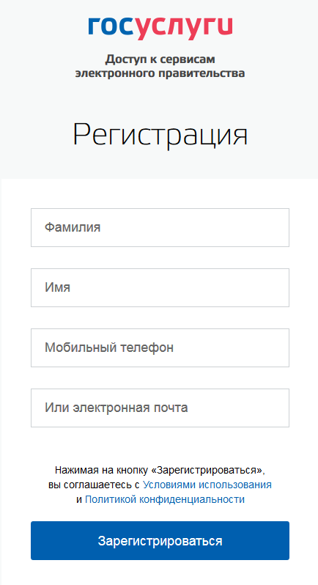

Уровень 2. Создание Стандартной учетной записи – с подтверждением ваших личных данных и максимальным доступом к услугам портала.

Заполните профиль пользователя в Личном кабинете — укажите СНИЛС и данные документа, удостоверяющего личность (Паспорт гражданина РФ, для иностранных граждан – документ иностранного государства). Проверка данных осуществляется автоматически сервисами ФМС и ПФР.

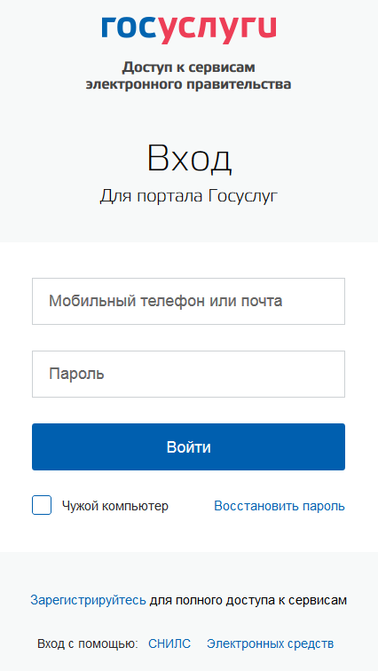

После успешной проверки личных данных выйдите из учетной записи и зайдите снова, чтобы зафиксировать изменения. В вашей учетной записи появится баннер с надписью Подтверждено.

Уровень 3. Создание Подтвержденной учетной записи – с идентификацией личности и полным доступом к услугам портала. Для оформления учетной записи нужно пройти подтверждение личности одним из способов:

личное обращение в Центр обслуживания;

получение кода подтверждения личности по почте;

с помощью средства усиленной квалифицированной электронной подписи или Универсальной электронной карты (УЭК).

Также возможна регистрация пользователя в одном из Центров обслуживания – в этом случае будет сразу создана подтвержденная учетная запись, без прохождения 1-го и 2-го этапа.

В настоящее время для доступа к услугам на Едином портале реализовано два способа авторизации:
— с использованием логина/пароля,
— с использованием электронной подписи.
Единый портал находится в постоянном развитии: еженедельно появляются новые электронные формы заявлений по государственным услугам, ранее по которым была размещена лишь справочная информация и имелись шаблоны заявлений.
Помимо информации о государственных и муниципальных услугах на Едином портале публикуются актуальные новостные и аналитические материалы по той или иной услуге (рубрика Новости).
Для получения дополнительной информации по сведениям, представленным на портале, круглосуточно работает телефонная горячая линия.

